ỦY BAN NHÂN DÂN  XÃ BA TÔ | CỘNG HÒA XÃ HỘI CHỦ NGHĨA VIỆT NAM  Độc lập – Tự do – Hạnh phúc
Số: /TB-UBND | Ba Tô, ngày 23 tháng 4 năm 2025

THÔNG BÁO
Về việc niêm yết công khai Quyết định công bố Danh mục thủ tục hành chính được sửa đổi, bổ sung và bị bãi bỏ trong lĩnh vực lao động, tiền lương, việc làm, an toàn vệ sinh lao động, quản lý lao động ngoài nước và người có công thuộc thẩm quyền giải quyết của Sở Nội vụ, UBND cấp huyện
và UBND cấp xã trên địa bàn tỉnh Quảng Ngãi

Căn cứ Quyết định số 605/QĐ-UBND ngày 21/4/2025 của Chủ tịch UBND tỉnh về việc công bố Danh mục thủ tục hành chính được sửa đổi, bổ sung và bị
bãi bỏ trong lĩnh vực lao động, tiền lương, việc làm, an toàn vệ sinh lao động, quản lý lao động ngoài nước và người có công thuộc
thẩm quyền giải quyết của Sở Nội vụ, UBND cấp huyện
và UBND cấp xã trên địa bàn tỉnh Quảng Ngãi, Ủy ban nhân dân xã Ba Tô thông báo việc niêm yết công khai Quyết định, cụ thể như sau:
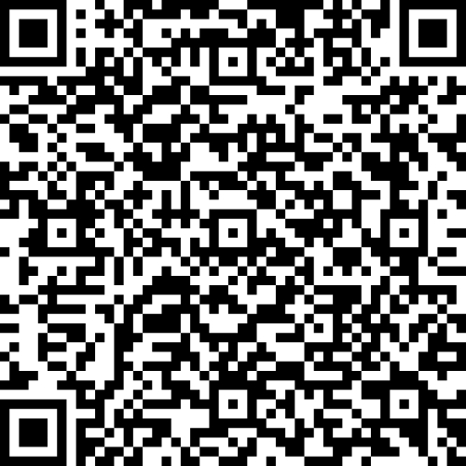
- Nội dung niêm yết: Quyết định số 605/QĐ-UBND ngày 21/4/2025 của Chủ tịch UBND tỉnh.

Mã QR Quyết định 605/QĐ-UBND
- Địa điểm niêm yết: Tại bảng thông báo niêm yết Bộ thủ tục hành chính của UBND xã và Trang thông tin điện tử xã: https://xabato.bato.quangngai.gov.vn, , link: https://xabato.bato.quangngai.gov.vn/tin-tuc/cai-cach-hanh-chinh/cong-khai-quyet-dinh-cong-bo-danh-muc-thu-tuc-hanh-chinh-duoc-sua-doi-bo-sung-va-bi-bai-bo-trong-linh-vuc-lao-dong-tien-.html
- Địa chỉ: Ủy ban nhân dân xã Ba Tô.
- Thời gian bắt đầu niêm yết: Từ ngày 23/3/2025.
Uỷ ban nhân dân xã Ba Tô thông báo đến các cơ quan đóng trên địa bàn, các ban ngành đoàn thể xã và các trưởng thôn thông báo cho Nhân dân biết để thuận tiện tra cứu thực hiện thủ tục hành chính./.
Nơi nhận:  - TT Đảng ủy, HĐND xã;  - CT, PCT UBND xã;  - Mặt trận và Hội đoàn thể xã;  - Các cơ quan đóng trên địa bàn xã;  - Công chức xã;  - Các trưởng thôn;  - Trang Thông tin điện tử xã ;  - Lưu: VT, VP. | CHỦ TỊCH  Phạm Văn Hiền

